“这TM是哪里啊！？”风岚看着四周光秃秃的岩石，吐槽道。  
回想起今天早晨，风岚第N次给在线的楠枫发消息，意外的是几天没了音讯的楠枫居然回了。  
风岚看着电脑屏幕上仅有的一个链接，尝试点了一下，然后就到了这鬼地方。  
“莫非这地方和楠枫的失踪有关联？”风岚仔细想着楠枫失踪前一天，他和楠枫正在着手于一部视频的制作，这还是因为楠枫表白被拒绝风岚为了安慰他才肯帮忙的。  
“……嘀……嘀……”  
“什么？声音！？”  
“……系统载入中……100％……载入成功……版本：2.0……用户名……风岚……”  
“嘀！风岚，欢迎来到二次元的世界。”  
风岚：“哈？”  
“本系统版本为2.0，由于特殊原因绑定，请注意，由于用户的特殊性，仅能赐予你一个技能。”  
风岚：“什么情况……系统？”  
“没错就是我二次元系统2.0！”  
风岚耳边突然传出一个清晰的机械声。  
“如果有什么疑问可以提出。”  
“这里是哪里？”  
“这里是FATE的世界，不过呢，这是个特殊世界。”  
“特殊？”  
“本世界圣杯战争无御主。”  
“嘀，你还可以问一个问题。”  
“那我要怎么做？”风岚想了想，这样说。  
“载入技能框中……意识融合（A）对精神A及以下的目标使用，可以将使用者的意识与目标融合，使用者原身体将处于无意识状态。”  
“风岚，你需要赢得这场圣杯战争，你就会知道更多你想要知道的。”  
“嘀，启动全程辅助模式。”  
“喂！喂！这要我怎么办啊……”风岚很是无奈。  
四周依旧是荒凉的荒漠，劲风不停地吹着。  
风岚看了看自己，突然视角旁出现了一个小框框。  
姓名：风岚 筋力：C精神：A幸运：B魔力：E耐久：D综合：C

“既然是意识融合，而且这场战争没有御主，那我就必须和英灵融合了？”风岚行走在一望无际的荒漠中，脑子里不断回想起fate的设定。  
  
“英灵是以圣杯作为基础召唤的，而御主则是英灵的魔力供给来源，但是，没有御主……这就意味着……英灵们应该是靠一个固定的魔术阵术维持魔力。”  
  
“那彼此相距就不会太远了。”风岚初步认定了自己的想法。  
  
“但当务之急是要寻找食物和水源。”风岚登上了一个小山堆，较高的地势给他提供了较为开阔的视野。

“等等……”风岚凝视着北面。“那个方位好像有声音！”风岚跳下山丘，向着北面走去

R阶梅芙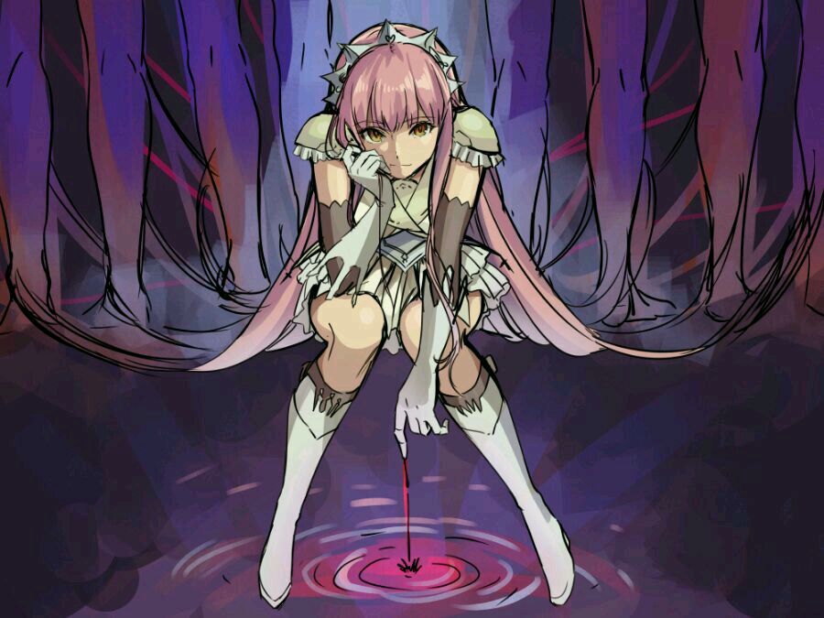

越向前走，打斗声就越明显。  
  
风岚再次登上一座小山丘，远处，两个光团在空中激斗。  
  
风岚眯起眼睛观察着，“嘀，辅助视野开启”  
随着系统声的突然响起，风岚的视野忽然变得开阔起  
来，“还可以当望远镜用！”风岚忍不住赞叹道。  
  
通过系统的辅助，风岚总算看清楚了那两团光是个什么东西。  
  
毫无疑问，隔着这么远还能造成冲击的 ，只可能是从者之间的打斗。  
  
那两个从者，风岚也都认识，粉红色的那个便是大名鼎鼎的女王梅芙，而另外一道泛着青光的黑影，则是出自游戏《fate grand order》中的变种阿尔托莉雅——迷之女主角X！  
  
看清这两个从者的同时，系统也给出了她们各自的数据：  
  
姓名：梅芙（Rider）  
筋力：C  
精神：A+  
幸运：EX  
魔力：C  
耐久：A  
宝具：B  
综合：A  
  
姓名：迷之女主角（Assassin）  
筋力：B+  
精神：A+  
幸运：A+  
魔力：A  
耐久：A  
宝具：C  
综合：A

“我好像记得暗杀者对骑阶是克制关系，那梅芙肯定打不过X毛的。”风岚小声嘀咕着，果不其然，空中持续交锋的两人，其中粉红色那边渐渐处于弱势。  
  
“这样下去梅芙肯定要输，跑应该跑的掉把，这两个从者精神都是A+，真可惜，不能使用技能。”  
  
“算了，暂时还是别接触她们，我还不了解这个世界的情况，不能太鲁莽。”  
  
风岚登下山丘，朝着从者战斗的反方向走去。  
  
突然，一道粉红色光芒一闪而过。  
  
风岚：“！”  
  
“哎呀，这里居然还藏着一个小哥呢，要不要和姐姐一起走呀？”轻柔的声音直入风岚的骨髓，引得风岚不禁颤了一下。  
  
“呀呀呀，姐姐我有那么可怕吗……”  
  
风岚抬起头，一头下垂及腰的粉红色长发，精致白皙的面容，一袭白色裘衣也掩盖不住堪称完美的身材比例，以及全身上下透着的一股清纯与魅惑并存的气息。  
  
女王梅芙，果然名不虚传。风岚心想。  
  
“唉呀，那个表子要追过来了呢，你跟我走吧。”梅芙轻轻点了一下风岚的手，风岚眼前一黑……  
  
……  
  
“……”风岚慢慢的睁开眼睛，柔和的光芒透了进来。  
  
“醒了啊，小哥你身上有我感兴趣的东西呢。”  
  
刚恢复意识，就被这充满魅惑的美声侵蚀。即便是自认为自控力强的风岚，此刻也有点把持不住了。

眼前的梅芙，脱下的白色裘皮大衣，裸露出更多白皙的肌肤。风岚终于还是没忍住，咽了一口气。  
  
看到风岚这副模样，梅芙不但没有任何怒意，反倒更轻柔地，发出一丝春风一般的话语：“我对你很感兴趣哦！”  
  
“风岚，要镇静！”尽管内心不断地提醒自己，但身体却不停使唤地接近她。  
  
“来吧，孩子，这是赐予你的恩惠，仅仅用一条命能换到我的恩宠，是你一生的幸运。”梅芙引着风岚，走向了床边。



风岚停止了丑差，梅芙不解地看着风岚。  
  
突然无数道光线从风岚体内迸出，向梅芙体内侵蚀。  
  
“这，这是什么！”梅芙本就稍显疲惫的脸色更加惨淡，“你，你干了什么！！！我要杀了你！”  
  
“来不及了。”风岚完全冷静了下来，“你的身体，你的能力，你的全部，都将被我接纳，放心把，我会好好对待你这完美的肉体的。”风岚邪邪地笑着，他的身体随着光芒向梅芙发出最后一击。  
  
……  
  
“这就是梅芙的精神世界？”风岚来到了一个空白的地方。  
  
……  
  
“找到你了！”风岚将想要逃脱的梅芙拽了回来，“呼！真神奇。”风岚把腿伸向梅芙的腿，风岚的腿融入了梅芙的腿中。  
  
“不，不要！”梅芙尖叫着。  
  
“哼哼……”风岚没有顾及她，继续融合，不一会儿，便只剩头部了。  
  
风岚猛烈地撞向梅芙的头部，两个灵魂完完全全的融合在了一起。不久后，又重新分成了两个。  
  
“……”梅芙和风岚相视一笑。  
  
……  
  
梅芙的记忆……  
也就是说……我必须赢得这场圣杯战争，才能让我这个身体永存……  
……原来是这样，系统都不提醒我，我还不知道我身上藏着三道令咒……怪不得梅芙想和我坐，原来是要我身上的令咒，只能用这种办法。  
不过……现在我想怎么不都行吗……哈哈……

……  
  
两个身体是同时醒来的，风岚此时享受着两种快感。  
  
“这就是SS级的技能吗……强的没变呢，连我梅芙……都被风岚大人征服了呢～”空灵的嗓音从梅芙口中发出。风岚丑出了兄弟，梅芙感觉自己并没有想象中的虚弱，她走向床边的落地镜，对着镜子，风岚摸了摸自己光滑白皙的脸蛋。  
  
“我好爱我自己啊～”梅芙轻轻地说着。  
  
“不过，也该停了。”风岚的理性终究还是占据了上风，让她忍住了用梅芙身体玩游戏的想法。  
  
反正日子长的很，风岚这样想。  
  
根据梅芙的记忆，这个世界，是不存在御主的。但是，这是一个完整的大陆，这个大陆被三大帝国所割分，梅芙掌控了其中的一大帝国——希尔斯帝国。  
  
而另外两大帝国，一个被Assassin和saber影响着，另一个帝国，则聚集了Lancer，Caster和Archer。至于狂战士，目前还没有信息。  
  
当然，三大帝国的实力还是不容小觑的，这篇大陆的人研究魔法，但又不同于魔术，算是异世界的特殊法术吧。  
  
目前，就梅芙的记忆，只有梅芙所在的希尔斯帝国是完全被她以美貌征服的，相当于这个国家就是她的，而身处其他帝国的从者们，仅仅是影响着帝国，并没有实际掌控。  
  
关于从者们的信息，梅芙的记忆里也仅有与迷之女主角战斗的信息。  
  
……  
  
风岚沉思了片刻，做出了一个决定——走基层！  
  
“今天就还是休息了。”感受着自己身体的虚弱，风岚决定让自己本体好好休息。  
  
“嗯……这里是我的私密卧室，不可能有人打扰的。不错。”风岚揉了揉梅芙的欧派，说道。

“嘀，达成目标任务：获得一个从者的身体。”  
“嘀，任务奖励：抽奖机会+1”  
  
风岚眼前瞬间多出一个大红色的按钮图案，风岚抬起纤细的手机，没有多想轻点了一下。  
“抽奖的话……是跟幸运值挂钩吧……那以梅芙的幸运……”  
  
“嘀，恭喜，触发暴击。”  
“您获得化皮刃（S）×1，能力提升药剂（A）×1”  
“化皮刃（S）：对A级及A级以下的目标造成接触性伤害时，会将目标变为一张可供穿戴的皮。冷却时间10天。备注：一般情况下变成皮的目标不可恢复。穿戴者根据自身精神的等级获得不同等级的能力继承，精神A级时继承全部，以下递减。”  
  
“能力提升药剂（A）：只能对能力存在A级以下的目标使用，将随机一项低于A级的能力提升至A级。”  
  
“赚大了！”风岚激动的表情体现梅芙显得十分可爱。  
  
二话不说，风岚对着本体使用了能力提升药剂。  
  
“嘀，风岚魔力提升至A。”  
  
本体仍然睡着，但身上多了一股魔力的气息，“这是不是意味着我可以自己补魔……”风岚想了想，摇了摇头，这种事肯定要做的！  
  
……  
  
华丽的大殿，大殿之上摆着一张闪着淡淡金色光芒的王座。周围空无一人，风岚优雅地走到王座边，舒服地了坐下来。  
  
尽管这具身体不是第一次坐，但因为梅芙身体的潜意识影响，风岚还是轻轻地舒了一口气。  
  
回想起不久前的处境，与现在的差别，风岚痴迷地揉了揉自己的欧派，轻柔道：“暂时，就享受一段时间吧……”  
  
“还得给我的本体找几个贵族公主玩玩……嘿嘿……”风岚确认了自己的想法，随即发出一声指令，“起。”  
  
一个浑身带着丝丝血色光辉的人影从王座之下凭空出现。  
  
“去告诉那些贵族大臣，让他们明天把他们的公主们都叫到皇宫来。至于为什么，他们无需多问。还有，时间就午边吧。”风岚玩弄着自己精致白皙的手，说道。  
  
“是。”血兵应道。随即消失在原地。  
  
“梅芙的手段确实厉害，仅仅用了五天就把这一整个国家掌控，不过，这个国家本身就存在问题。”  
  
“其他两个帝国就不好说咯……”风岚站起来，朝着自己的卧室走去。  
  
……  
  
次日。  
  
“唔……”  
  
柔和的阳光透进房里，风岚缓缓睁开的眼睛。梅芙正躺在他的身旁，长长的睫毛随着呼吸微微悦动。  
  
“今天要提前见一见我的侍女们了。”风岚穿好自己原来显得有点破烂的衣服。走到窗边。  
  
窗外是一片寂静的景象，毕竟还是清晨，估摸着5.6点的样子。这个世界的太阳和地球上相比并没有什么很大的区别。大概是大气层中元素的构成有所差异，光线散发得略带一点点金黄。  
  
梅芙也睁开了眼，灵魂同化其实是一个很特殊的状态。说是同化，两个灵魂彼此相通，却只受一人掌控。但又不是完完全全地灵魂分裂。虽然主意识不在的身体一样可以自我思考自我判断。  
  
梅芙对着空气画了几笔。风岚便被传送走了。  
  
……  
  
“哎呀！”传送的地点是一个并不平坦的小草堆。风岚整个人都摔进了草堆里，这让他显得更加狼狈。  
  
“哼哼……那几个公主的命运，就由你们自己来掌握好了……”风岚低声喃喃。  
  
这里大概是希尔斯皇城城内的一小片草地，那再等等吧。风岚想着。

……  
  
虽然以梅芙的记忆，以及处在皇宫中的梅芙的感知能力，风岚可以轻易地得知贵族公主们的位置，但风岚并没有选择这样做。  
  
周围依旧是没有什么人烟的草地，风岚故作虚弱的躺在大路中央。  
  
片刻。风岚耳边渐渐能听到步行声。  
  
因为梅芙的Rider阶职，梅芙禁止除自己外的所有贵族达成使用车马，当然，商人们贸易并不靠马，而是这个世界特有的类似骡子的生物拉车。这个梅芙还是准许的。  
  
“报告，前方发现一个流浪者。”  
  
“驱逐，不能让一个肮脏的流浪汉吓到公主！”  
  
风岚听到这些话，他抬头看了看。  
  
不远处，的确有一支队伍向着这里前进。  
  
等到这路人靠近了一些，风岚才看清这队人。  
  
大约三十几个人的规模，除了为首的那个像士兵长官的人，其他士兵的穿着大致相同。而那所谓的贵族公主，风岚暂时看不见。  
  
缓慢前行的队伍中突然跑出一个人影，朝着风岚快速逼近。还没等风岚反应过来，那个士兵便一脚将他踢向大路的一旁。  
  
“哼……”风岚发出一声闷哼。  
  
“垃圾。”士兵没有看风岚，原地站立等待队伍的到来。  
  
“走吧。”士兵长官说。  
  
风岚看着一个个人影从他身边走过，突然，他捕捉到了一个倩影。  
  
她长着一头金黄色的长发，碧如宝石般的双目，雪白的肌肤，一袭符合自己发色的金色长裙。虽然没有梅芙那般完美的容颜，但在这国家之中也算得上是国色天香。  
  
风岚痴迷的看着她，似乎是注意到不对，女子侧头朝着风岚望了一眼。  
  
厌恶。向看待一个垃圾一般的厌恶。女子的神情出现了一小会异常，但又马上恢复了平常的端庄。  
  
“这可不能怪我啊……嘿嘿……”待人群远去。风岚像个没事人样的爬了起来，拍了拍身上的灰。  
  
突然，消失不见。

另一边的梅芙，则是慵懒的坐在大殿内的王座上，静静等候好戏的上演。  
  
……  
  
“报——三大家族之一白锦家请求入内。”  
  
“报——三大家族之一阿格斯家请求入内。”  
  
“报——三大家族之一清水家请求入内。”  
  
“报——希尔斯家请求入内。”  
  
一连串报告声响起。  
  
“都进来吧。”梅芙空灵的声音在大殿内回响。  
  
紧接着，四支队伍依次进入大殿。  
  
人并不多，除了各家的千金，其余每家只有两个人伴随。  
  
梅芙饶有兴趣地打量着各个家族的公主。  
  
白色长发的是白锦家族的公主——白锦雪，姿色上等，并且浑身上下透着一股让人难以接近的气息，算是一位冰山美人。  
  
有着茶色中长发的是阿格斯家的公主——琪雅。  
  
而那边那位盘着淡蓝色长发的女子，便是清水家族的千金清水月。  
  
至于最后一位，梅芙直勾勾地看着她的金黄色长发，良久，才移开视线。  
  
“……不知女王大人叫我们带各自的女儿来，有什么……额，有什么需求呢？”发话的是白锦家家主。  
  
“嗯……我都很满意……既然人送来了，你们就可以走了，我这诺大的皇宫需要几个侍女。”梅芙摆明了意图，对着各家族的家主微笑。  
  
“这……女王……我们……”清水家家主没敢看向梅芙。  
  
“有什么异议吗？”梅芙细细的声音充满了魅惑，在场的各位家主纷纷打了一个寒颤。  
  
“没……没有……我们……走……”  
  
“父亲！”  
  
“月儿……要好好服侍女王大人。”  
  
清水家主最后看了自己的女儿一眼，还是走出了大殿。  
  
“你们呢？”梅芙站了起来。  
  
“我们走！”  
“走……”  
“走吧……唉，好好服侍女王大人吧。”  
  
在风岚的威逼下，各家不得不将自己的千金留在皇宫。  
  
待最后一个人走出皇宫，宫门自动闭合。各家都各自叹息，也没有什么办法，只能这样了。  
  
“你们四个，来我跟前。”梅芙命令道。  
  
四女很不情愿地走上前去。  
  
“先告诉你们一个很重要的事实哦！你们不仅要服侍我，还要服侍他！”梅芙指了指从卧室里出来的风岚。  
  
“是他！”希尔斯惊恐地看着风岚。  
  
“哟，美女，又见面了。”风岚的语气中带着一丝戏谑。  
  
“你们认识吗？”梅芙问道。  
  
“不，有过一面之缘而已，不过既然有缘，女王大人，我就要她了。”风岚说道。  
  
“不……不要！”希尔斯想要逃跑，但她发现自己的脚不受控制地走向风岚。  
  
“嗯……你们三个，跟我来吧。”梅芙笑了笑，朝着一个房间走去。  
  
待她们走出大殿。风岚坐上了王座。  
  
“你……那可是女王的王座，你这是在自取灭亡，哈哈！”希尔斯动听的声线吸引着风岚。  
  
“来。”风岚说。  
  
希尔斯不由自主的走到王座跟前。

“唔……唔……唔……”希尔斯扒开风岚的裤衩，贪婪地吮吸着风岚的兄弟。  
“哼哼……”风岚一脸享受的表情，两只手也不安分地在希尔斯身上摸来摸去。  
“唔……你……施了……什么……法术……卑……鄙……”希尔斯断断续续地说道。  
风岚打了个响指，希尔斯停了下来。  
“这就是跟我作对的下场，知道不？”  
“\*\*！我要杀了你！”希尔斯在咆哮。  
“哦？”风岚摸了摸希尔斯的俏脸。  
“嗯哼～”希尔斯不由自主地发出了一声娇喘。  
“看着我的眼睛。”风岚的话中似乎带着一种无法抗拒的魔力，希尔斯直直地盯着风岚。  
“我是你的主人，明白了吗？”  
“明……白了……主人。”希尔斯愤怒的表情突然变得淡漠，眼神无光。  
风岚笑了笑，“你先去我房间里待命。”  
希尔斯略显僵硬的朝着风岚的房间走去。  
这魔法还挺好使啊！风岚心想，自从魔力不是E后，风岚也从梅芙的记忆里学了点简单的魔术，当然，在他强大的魔力基础下，效果自然上升了不止一个档次。

梅芙那边。  
“你们以后就负责整个皇宫的卫士打扫以及保卫工作。”三女目光呆滞，都点了点头。  
作为各大家族的千金，自然是有这个世界的魔法功底的，守卫皇宫这样简单的事还是能够做到的。梅芙打算处理完皇宫这边的事，就去找Assassin算账。化皮刃当然是一个很好的选择，让本体穿着Assassin，这样一来风岚阵营就是两大从者联手，至少抓单个从者绝对不会畏惧了。  
“况且还有本体的令咒呢！”梅芙想了想，“现在关键是要把Assassin骗出来。”  
时间一晃而过，太阳落下了山，一天就这么快要结束了。  
风岚让希尔斯和其他三女一起行动，这本来就是他的本意。  
他自己呢，则轻轻地解开了梅芙的衣带，“哼啊～”  
“……”  
……  
愉快的一晚。

翌日。  
风岚依旧留在皇宫待命，毕竟他自己战斗力确实毕竟弱，而且梅芙也不是不可以使用系统，这让他本体的价值进一步减小了。  
不过，经过这几次补魔，似乎效果非常好。风岚能够明显的感受到梅芙身体魔力的充盈度远远高于刚接收这个身体时的，虽然那时候梅芙和迷之女主角打了一场，即使这样，补魔的效果仍然是显著的。这意味着，本来对上Assassin绝对弱势的梅芙，现在至少能战斗的更久了。  
在不能补魔的情况下，英灵们想要恢复损失的魔力，只能靠极其缓慢的自我恢复，这也说明，若是没有风岚插手，一对一消耗战绝对是对两边任何一方都不利的，毕竟，没有人知道是不是有坐收渔翁之利的英灵存在。

索鲁特王国。  
梅芙在上一次战斗中特意在Assassin身上做好了跟踪标记，不知道是Assassin没发现还是根本不怕，也许后者可能性更大，但这大大方便了风岚。  
索鲁特王国位于大陆西方。与希尔斯王国仅仅隔了一片沙漠。说起来很轻松，其实这片沙漠面积还是很大的，希尔斯和索鲁特的国土面积相当，而这片被称之为西索的沙漠则有二者面积之和的8分之1大。沙漠靠近索鲁特王国的边缘地带，则是荒漠地形。梅芙此时正好来到此地，突然想起这就是自己一开始被传送到的地方。  
Assassin的气息就在附近，为什么她一直在这里徘徊？梅芙的心中有了一个疑问。  
不管了，拿下她，自然就知道了。  
梅芙心中做好了决定，朝着气息指引的方向径直前进。  
片刻……  
“轰！”平静而燥热的荒漠突然炸开了，几道剑气闪过，梅芙手握皮鞭，笑吟吟的看着眼前的英灵。  
一身蓝色便服，鸭舌帽上呆毛耸立，绝美的脸庞上写满了轻蔑与自信，手持着一把光剑。迷之女主角X，这是她的真名，当然，她还有另一个名字——阿尔托莉雅！  
“这么急着送死，上次过去了才多久？两天？三天？”迷之女主角X笑着说，语气中无不散发着讥讽。  
“不用你担心。”梅芙也笑了笑，回击道。  
“\*\*，今天你可逃不掉了。”迷之女主角X挥了挥手中的光剑，没有多说，冲向了梅芙。  
梅芙也不甘示弱，挥舞着皮鞭迎击。  
电光火石之间，二女交手了不下输十次，双方势均力敌。  
“哟！魔力恢复得挺快的嘛！但是……没用！”迷之女主角X一个横斩，顺势又接上了一个纵劈。  
梅芙向后一躲，还是被看中了一刀。  
“疼不疼，\*\*，哈哈！”迷之女主角X似乎有点兴奋过头了，趁着势头追了过去。  
梅芙一边用鞭子防御住Assassin的光剑，一边想后退。  
梅芙心里始终在计算着，计算着二者间的距离。风岚以前就一直认为，虽然自己身体上不如别人，甚至低于他这个年龄的平均水平。但提到用脑子想事，这一般人可比不上他。  
战局僵持了数分钟。梅芙也退了不知道多远，Assassin的进攻十分猛烈，自己本身就不太擅长防御，无奈中还是被光剑击中了不少下。  
还好自己不是Saber阶职，要知道，Assassin可是还有这一手对Saber特攻的银河流星剑在。  
梅芙状态越来越差，而迷之女主角X也美好太多，这家伙实在太能忍了，这么久一直在防御，不会有什么阴谋吧？不可能的，我在阶职上着绝对优势，现在她又处于劣势，只要干掉了她，吸收了她的部分魔力，不仅失去的魔力可以瞬间补充，而且还有可能变得更强。  
这样一想，迷之女主角X也不管三七二十一，高举着她的光剑，准备发动宝具给梅芙最后一击。  
“就是这个时候！”梅芙心中大吼，后退的身躯猛然一震，突进到Assassin身前。  
“愚蠢！”Assassin露出轻蔑的笑容。  
突然，即将发出的宝具戛然而止。  
“怎么……会……”  
梅芙手中，赫然握着一把闪着诡异光芒的匕首。而那把匕首，插入了迷之女主角的身体里。  
化皮刃！  
化皮刃发出诡异的能量波，终止了宝具的施放。迷之女主角没有能多说一句话，她的眼神中只有不甘与绝望。  
梅芙可怜地给了一个眼神，然后仔细端详着手中的皮物。  
不错，这就是Assassin的人皮。而变成人皮的迷之女主角X，被圣杯默认为死亡，四散的能量汇入梅芙体内，另一部分则去往无尽虚空中的大圣杯。  
梅芙感受着魔力入体，舒服地不禁发出一声呻印。  
收起Assassin的皮，此时处于皇宫中的风岚本体的眼中闪着狂热。

伤痕累累的梅芙完全恢复了，也如迷之女主角X原版所想，吸收了一部分魔力的梅芙感觉比以前更强大了。

迷之女主角X（Assassin）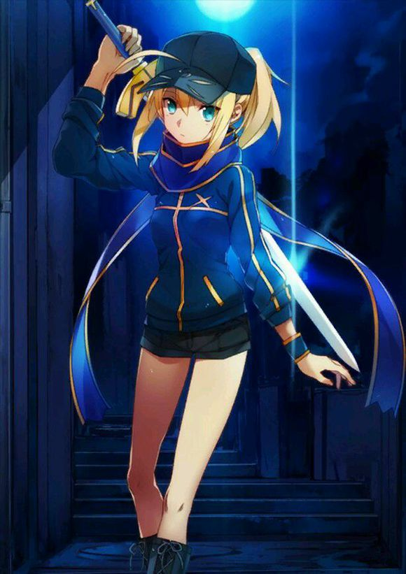

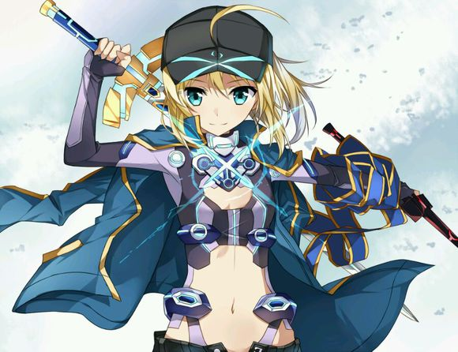

梅芙心念一动，瞬间转移回了皇宫，白光一闪，迷之女主角X的皮边到了风岚本体的手上。  
风岚得手不住的在颤抖，是啊，作为一名标准死宅，尤其是接触过FGO这个游戏的风岚。对于不同于梅芙妖媚的可爱型妹子，完全是没有抵抗力的，如今自己要充实那空瘪的躯体，怎能不兴奋？  
风岚心想，以后一定让梅芙穿一次，我要给X毛补补魔！  
风岚很快脱下了自己所有的衣物，也顺带将覆盖在皮上的衣物处理完，终于是伸入了一只脚，感受着腿部传来的酥麻感，风岚迫不及待地伸入了另一只脚。本来有些黑的毛腿此时又长又白又滑，风岚用手反复抚摸，爱不释手。  
意识到这一点，风岚也就继续穿了。  
接下来是少女的Y部和风岚兄弟的融合，风岚十分紧张，突然，一股快感充斥全身，风岚跪在了地上，下半身已经完全融合挺翘的臀部，可爱的妹妹留着水。  
“这是圣水么……”风岚说了个冷笑话。  
穿皮仍在继续。  
风岚的速度更快了些，几下一套，泛黄得手臂变得白皙柔软，胸前也多出了熬人的双峰（这里改动了哈，哈哈）。只剩下头部没有融合了。  
风岚走到落地镜面前，欣赏着自己完美的躯体，傲人的曲线，前凸后翘，肤若凝脂。迷之女主角X的头部此时还孤零零地挂在风岚胸前，风岚也不管她，对着镜子揉捏着自己饱满的双峰。  
“是时候了。”玩了一会，风岚终究还是将头部一套，整个人顿时昏天黑地，睁开眼来。镜子里的少女正露出一副人畜无害的可怜表情。  
转瞬间又多了一丝少女的狡黠。  
“嗯哼哼～”风岚试着哼了一个声调。  
“我的声音居然这么好听？”风岚做了一个吃惊的表情，“受不了了，要被自己萌化了～”

镜中的少女身材高挑，凹凸有致，绝美的脸庞上闪烁着青春的朝气。金黄的发丝垂下，风岚快速穿好了少女的衣物，顺着记忆扎了个马尾带上了鸭舌帽。  
“这样更可爱嘛～”风岚心情非常好。  
在他主动引导下，迷之女主角X（之后图方便直接称X了）的记忆也渐渐涌入她的脑海中。  
难怪她一直在那里，原来那里有个地方有浓郁的魔力气息，应该是魔法阵，可以加快魔力恢复速度啊。  
呀！Saber！

“Saber，居然是她吗……”风岚回想着记忆里的那一闪而过的倩影。  
“阿提拉嘛……”风岚默默念着这个名字。  
军神之剑——阿提拉，匈奴人的皇帝。  
“叮……”姗姗来迟的系统提示音，风岚都快忘了还有系统这茬了。  
“叮……完成隐藏任务——成功使用化皮刃一次。”  
“叮……你的技能【意识融合】等级提升至S。”  
“叮……取得成就【First Blood】”  
“叮……你获得了道具【肉体融合器】”  
“【肉体融合器】选定两个目标，将两个目标的身体以任意想要的形式组合，能力值提出再自行分配，组合完成后主目标灵魂留下，副目标灵魂将被击碎。过程中二者不可又任何反抗，否则必定失败。”  
看完这一大段文字描述，我瞬间脑补除了这东西的用法。  
抓一个从者和我本体融合，这样既解决了从者灵魂被大圣杯回收的问题，有解决了我本体过于弱小的问题，一举两得，而且——要是我抓个美女然后留下我的兄弟，那岂不是很刺激！  
虽然有点舍不得我这张帅气的脸，但换一张更美的脸也未尝不可呀！风岚脑洞大开。  
就这么愉快地决定了！那——选谁呢？  
X都变成皮了，肯定不行。梅芙也是我的，不能牺牲。试一试阿提拉，但一想到她有点黑的皮肤。风岚有个特殊的癖好，就是喜欢皮肤白的妹子。阿提拉显然不是他的菜。不过阿提拉还算是个美女，而且作为综合能力最强的Saber，是一定要搞到手的。

其他从者，就还有Archer、Lancer、Caster和狂阶了。这情报工作，看了得搞一搞了。风岚想。  
化皮刃还有十天冷却，虽然自己现在拥有X的能力，对付Saber是完全没有问题的，况且记忆里Saber和自己关系不错，完全可以偷袭。  
我看了看自己的面板。  
姓名：迷之女主角X（Assassin）（风岚）  
筋力：B+  
精神：A+  
幸运：A+  
魔力：A  
耐久：A  
敏捷：A+  
宝具：C  
综合：A

“叮……由于你过于出色，系统奖励【探知卷轴】\*1”  
突如其来的系统提示音吓了我一跳。当然，伴随着惊喜。  
“【探知卷轴】只用后可指定一种阶职，得到该阶职从者真名，实时位置。”  
“太强了。”风岚发出一声赞叹，X的少女音在房间内回响。  
“但是我看谁呢……”难题又来了，虽然感觉系统从自己占据梅芙以来，不停地在扩大自己的优势，但感觉很好啊，谁让我浑身上下充斥着主角光环的气息呢。风岚这样想。  
“那就……Archer吧。”风岚想了一会。

“叮……你使用了【探知卷轴】，目标：Archer阶职。”  
“叮……Archer阶职英灵的真名为——阿尔托莉雅-潘德拉贡[Archer]”  
卷轴在风岚的手上摊开，一副大陆地图就这样显示出来，在大陆东岸，东海王国东部沿海地区，一个闪着微弱光芒的黄点赫然在上。  
“泳泳泳——泳装呆毛！？”熟悉FGO的风岚显然能够知道弓呆。  
居然还是在海岸，不过也没什么奇怪的……风岚停顿了片刻，一拍大腿，“对啊就你了。我的副目标！”

“我现在可是X毛！技能专打阿尔托莉雅脸的X毛！”风岚想着自己的几个技能，关键就是宝具的对阿尔托莉雅特攻的效果了。  
“不太好搞啊！”风岚想了会，得出了这个结论。  
“对了我还有梅芙嘛！”  
“先找到她再说吧。”风岚决定好了，带着已经呆滞许久的梅芙一起，准备前往遥远的东方了。

经过漫长的旅途……  
此时梅芙和X已经到了东海王国。在高空飞行（别问为什么）的两女看了看探知卷轴，图上的黄点已经很亮了，说明此刻她们距离不会太远了。  
飞行当然需要消耗魔力，而且之前梅芙还进行了一次空间转移，那个要的魔力更多。梅芙和X不得不停下来休息一会，不然找到了打不过怎么办？  
趁着休息的时间，风岚计划着作战方案。  
首先当然是她自己正面对峙弓呆，先做一番言语上的交流，因为迷之女主角X自己也没有遇见过弓呆，况且这地方不能全参考游戏里。  
风岚还是想着最好是弓呆对自己放松警惕，这样自己集合梅芙的魔力搞晕她然后直接融合，非常完美。  
其次就考虑交战了。  
交战也还是自己打正面，梅芙偷袭，还是搞晕她，然后嘿嘿嘿……  
……  
太阳渐渐要升起来了，此时大概是凌晨4点左右了。  
风岚魔力恢复完毕。自从吸收了X的魔力，风岚发现梅芙的魔力恢复速度也增快了，大约是原来的120%～130%的样子。  
探知卷轴上的黄点越来越亮。  
单独行动的风岚（X）也渐渐的能看到海岸线了。  
“嗯？”风岚发现探知卷轴上的黄点变成了白色。  
“难道……”风岚闭上了眼，感受着周围的气息。空气寂静的可怕。  
突然，一股能量从东方袭来。  
“啪！”风岚瞬间出剑，眼前的景象却让她有些懵了。光剑确实砍中了，砍中了水。

“确实是弓呆无疑了。”想起弓呆标志性的水枪，风岚松了一口气。  
“可以谈谈吗？”风岚大声说道。  
……  
“啪！”又砍了一道水枪。  
不远处的礁石后，走出了一个人。  
风岚慢慢接近，也看清了这个人的相貌。

阿提拉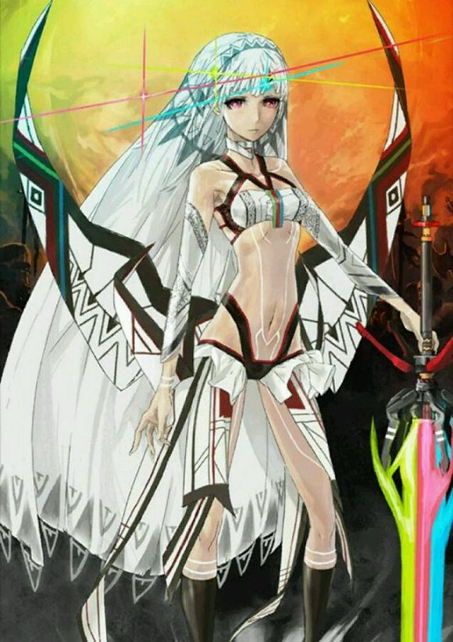

泳装弓呆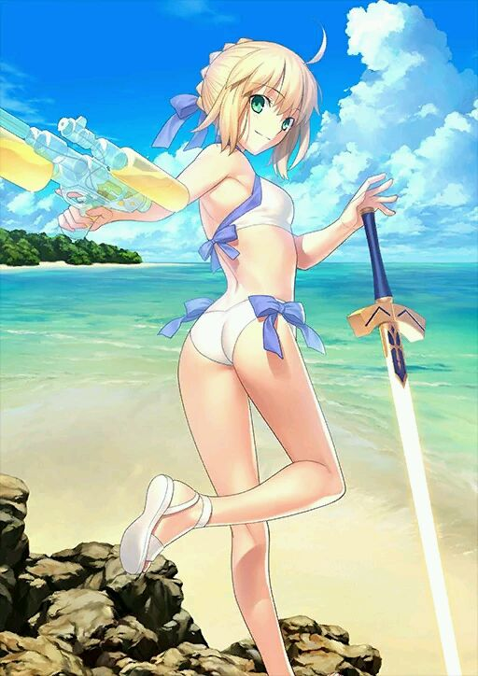

盘着的金发，和风岚一模一样的可爱容颜，穿着白色的泳装，手里一把剑一把水枪。  
“你也是阿尔托莉雅吗……”弓呆盯着风岚，有些出神……  
“当然！我是最强的Saber！”风岚不由自主地说出了这句话，并且非常自豪。  
这是被她影响了么。虽然不是本意，但风岚并没有觉得任何不适。  
“你明明是Assassin嘛……呵呵呵……”弓呆收起了武装，掩面笑着。  
“来战！”风岚一气之下吼道。  
糟了被皮影响了。风岚心里暗叫不好。  
“好啊！”弓呆也不生气。  
“就——比一发宝具吧！你赢了我就承认你是Saber，我赢了……你就听我指挥，加入我的阵营怎么样！”弓呆说道。  
“好！”顺着X的性格，我痛快地答应了。同时心里也看出来弓呆的小心思，看来这美女还挺有心机的。我赢了她没什么，她赢了我还得给她使唤！可惜啊，要怪，就怪你太心机吧。  
我自然能看出，她虚伪笑容下的狡诈。这种笑容，在我还没来到这个世界前，早就习惯了。  
“应该是不知道我的宝具克制她，但也要提防她耍计谋。”我暗暗道。  
“那——开始？”弓呆一脸呆萌地说。  
不得不说，这表情确实萌化了我，当然，以后这个表情会经常出现的，嘿嘿。  
早已布置好完全准备的我，此时心情非常好。而弓呆那边，也是心情大好。  
“能搞个打手也不错，这小姑娘还不知道姐姐的手段，哼哼，看姐姐不玩死你……”  
双方各自心怀鬼胎，同时开始了宝具蓄力。  
“阳光璀璨胜利之剑！”弓呆的宝具似乎更快一步。  
“无铭胜利——怎么回事……宝具……用不了了！？”  
“果然。”弓呆心想。自己的阳光璀璨胜利之剑，只要先施放，是有一定几率封印对方宝具的（游戏里是减少一个充能，这里加强了。）。这就是弓呆的底牌。眼看着风岚就要承受着惊天一击了，弓呆突然发现X居然一点也不慌，好像事先知道这一幕似的。  
“猜对了，阳光璀璨胜利之剑的封魔特效，可惜，我有后手。”风岚双手持剑，硬生生抗下了这一击。宝具的威力果然强大，况且这还是对人宝具，那威力要更上一层了。  
完整吃下宝具的风岚此刻已经奄奄一息了。弓呆激动地走进风岚，笑着说：“本来呢，我确实想要个打手，现在发现你太弱了，那不如成全我让我更强吧！”  
风岚自然知道她这话什么意思，无非是想杀掉自己让自己变得更强罢了。可惜啊，骄傲会让人忘记周围的一切。弓呆大笑着，眼神里充满了可怜。她举起剑，准备给予风岚最后一击。  
“真是愚蠢。”风岚轻蔑的笑了笑。  
“我心爱的钢铁战车！”早已站在弓呆身后的梅芙喊出来宝具名。对军宝具，虽然个体威力上也许没有对人宝具那么强，但现在，时机抓得极好的情况下。弓呆中了这一下，应声倒地。  
“要快点了。”梅芙自言自语，带着躺下的两名阿尔托莉雅，几乎用尽了魔力，传送回了皇宫。  
风岚勉强站了起来，“嘶啦。”迷之女主角X的头部被风岚拉扯了下来，紧接着脱下了这张皮。  
即使无人穿戴的情况下，皮也会自我回复，只是没有意识而已。  
风岚拿出了【肉体融合器】，那是一把小巧的手枪。  
“设定主目标：风岚，副目标：阿尔托莉雅[Archer]。”风岚拿着枪，现指了指自己，在指了指昏倒的弓呆。  
突然，他想到了一个很关键的问题，弓呆肯定是要泳装的，但如果留下了大兄弟，那不就成了扶她吗！关键是一眼就能看出来啊！！！  
风岚在兄弟的取舍下难以抉择。  
“叮……系统提示，由于【肉体融合器】过于强大，以至于你可以同时拥有男性和女性的象征并不冲突，只需转换即可。”  
风岚：“这NM……太TM赞了！”  
风岚眼前多了一个编辑器似的光屏，屏幕里正是量具身体。风岚把自己的兄弟移动到弓呆的Y部。  
“成了。”风岚兴奋地确认，原先的身体开始崩坏，两人同时闪现出强烈的光芒，然后这边的风岚就失去了意识。而梅芙在一边看的清清楚楚，风岚和弓呆的身体融合到了一起，然后有一阵强烈的光芒闪过，留在地上的，只剩下了弓呆，但白色泳裤，确是被一根柱状物顶得高高的。

“唔……”那边的意识渐渐醒来了。风岚看了看自己白皙的手臂，又摸了摸自己挺拔的双峰。最后从白色泳裤里掏出了本体，不，是弓呆的兄弟。  
“这感觉……”风岚是调好了属性的。  
姓名：阿尔托莉雅-风岚  
筋力：A+  
精神：A  
幸运：A+  
魔力：A+  
耐久：A  
敏捷：A  
宝具：A  
综合：A  
强大如斯。  
这数据完爆梅芙。除了这A+的魔力是吸收了弓呆灵魂的一部分力量，其他的都是本来就有的属性。终于风岚本体的属性，最高的A和弓呆本身的A重叠了，都没什么用了。（PS：此小说所有属性纯乱编）  
起来活动了一下，这具充满了青春活力的少女的身体果然还是比原来的死宅身体好一倍，不，至少十倍。  
况且……  
风岚又看了看下面的兄弟。白皙的手指在它的身上温柔地抚摸着，小兄弟收到了讯息，瞬间膨胀了起来。  
“老婆！”风岚对着梅芙喊道，声音很是甜美。  
“嘿嘿，知道了。”梅芙的声音同样令人沉迷。  
二人同时扑在了床上，真是激情的一天。  
……  
“换！”次日早晨，风岚站在落地镜前。兄弟瞬间消失了，留下了一片平坦。  
“我真是越来越爱这具身体了！”风岚不禁用甜美的声线感叹。  
一边将修长的手指神进了泳库内……  
“啊哈～”一声娇吟，裤子有点湿了。  
“去。”风岚一声喊了。白色泳裤又恢复了原来的干燥。  
梅芙突然走了过来，袭击了风岚的樱桃小嘴。少女的体香令她欲罢不能，想想以前的日子，真的没法比。  
所以，一定要赢得圣杯！  
风岚坚定了自己的信念，现在只剩下了剑、枪、狂三阶了。  
剑阶在得到弓呆和X毛后，势在必得。狂阶也还好应付，关键是这与剑阶几乎平齐的枪阶，需要小心了。  
总之，先想办法得到阿提拉再说。  
风岚打定了注意，决定再休息几日，等化皮刃的CD重置。

“叮……”系统反应总是要慢半拍。  
“你获得成就【雌雄一体】，获得道具【阿尔托莉雅之魂】”  
“叮……你完成隐藏任务【阿尔托莉雅收集】，你获得了？级技能书一本。”  
“阿尔托莉雅之魂是升级宝具的道具，但遗憾的事我自己并不能使用，倒是变成皮的迷之女主角X可以使用。”然后风岚就给她用了而另一本技能书，风岚决定让幸运EX的梅芙来开。  
“叮……你获得EX级技能【灵魂转移】，同时你的灵魂变为坚不可摧状态。任何精神攻击对你无效，你的灵魂默认比任何灵魂强大。”  
“【灵魂转移】[EX]：对目标使用，将灵魂转移至目标体内，获得目标身体的绝对掌控权，同时激活体内记忆（PS：就是潜意识战斗意识之类的），目标只能是无灵魂者。无CD。”  
“这技能……说强吧，确实强，EX级杠杠的。说没用吧，对风岚真心用处不大，可能唯一有点用的，就是坚不可摧状态下的灵魂了。这意味着，我就算走都无路被杀死，灵魂也不会消散，只能封印，不能磨灭，大概是这种存在吧……”  
风岚想了很多，最后得出个结论，毕竟是个EX技能，也不用在意太多了。

转眼间化皮刃的CD就重置好了。  
这些天风岚除了认真和梅芙补魔，就是欣赏自己的曼妙身躯。  
“唉，真是令人羡慕，我这身材。”风岚又叹了口气，梅芙已经穿上了X毛的皮，现在是两个阿尔托莉雅对视着。  
“呜呜呜……”风岚主动进攻，丁香小舌在X毛口中不停搅动，X毛也开始配合，两个尤物慢慢走到了床上。  
“换……”风岚的泳裤突然停了起来，X毛兴奋地扒开风岚的泳裤，一口将大兄弟汗住。  
“唔唔……”X毛反复搅动她的小舌，风岚这一下像是要上了天堂。狠狠地往X毛的嘴里顶了一下，然后扯开兄弟，开始反攻。  
风岚也学着X毛扒开了她的超短裤，看着里面娇羞欲滴的Y部，风岚一口气齐再来X毛身上，对准着口子，长驱直入。  
“嗯哼哼～”  
随着频率的不断加快，X毛仿佛要到了天堂。此时风岚作死地把主意识放到了X毛身上。  
“哼呀～”一声娇银，喊得弓呆更加卖力。  
“啊啊啊～”  
……

感受着魔力充足的X毛和自己，风岚突然想到了自己兄弟上的令咒。至于为什么在兄弟上，谁知道呢。

再次来到索鲁特王国周边地区，顺着X毛的记忆，风岚准确地找到了阿提拉的住址。  
其实离X毛常驻的地方并不远，这一带很多这种法阵。阿提拉和X毛也只是利用了一部分而已。  
对于许久未见的老朋友，阿提拉表示欢迎。  
风岚笑着和阿提拉挥了挥手，便走了过去。  
阿提拉在肤色上没那么白，但是显得很健康。大量裸露的皮肤上刻有魔术回路，而仅仅用战甲遮掩了一下隐秘部位。白色长发上带着一个特别装饰的头巾，头巾呈白色，几乎要垂在地上。血红色的眼眸，头上闪着三种光芒。  
她持着【军神之剑】，脸上洋溢着微笑。  
当然，风岚看上去她并没有表情。  
“这些天你去哪了？”阿提拉关心地问道。  
“找梅芙那\*\*算账了。”风岚装作气哄哄的说道。  
“哦？那结果呢？”阿提拉有了兴趣。  
“结果啊……”风岚凑到了阿提拉耳边，“我被梅芙大人征服了呢～”  
“你……”阿提拉惊讶地看着X毛的右手，此时她的右手上，赫然是那把化皮刃。  
而这把化皮刃，也是如愿以偿地插入了阿提拉的皮肤中。

阿提拉整个人像泄了气的皮球一样，软绵棉地倒了下去，那把军神之剑自然失去了支撑，也有倒下去的趋势。风岚拿起阿提拉的皮和军神之剑，美丽的脸庞上露出了阴险的笑容。  
“这样一来就只剩下三个了。”风岚自言自语。  
其实风岚他自己的战斗力只有两位，只不过可以针对阶职克制来选择，但风岚还是觉得人数少了。  
阿提拉的一部分灵魂能量涌入X毛体内，但并没有吸收。  
风岚惊喜的发现了这一点，急忙瞬移到了不远处待命的本体身旁，那股能量涌入了风岚本体，也就是弓呆体内。  
“我感觉现在筋力至少是A++了。”风岚主意识移到本体，喃喃自语。

“这皮，还是不太想穿。”风岚看着手中的阿提拉，摇了摇头。  
“对了，我不是还有个签了生死契约的千金小姐吗！”因为上次庆祝成功夺取弓呆，风岚和希尔斯一下就签订了生死契约。这可怜的公主还没意识到风岚是谁，就被刻下了灵魂烙印。  
……  
“这是给你的赏赐，穿上吧。”风岚笑着看着眼前的希尔斯。  
希尔斯的目光并不呆滞，但她的眼神看向风岚时，有的只是无尽的仰慕的热烈。  
“是，姐姐。”本来喊主人的希尔斯，让风岚一搞，称谓就变成了姐姐。  
希尔斯还是很漂亮的，但在梅芙，风岚和迷之女主角X的光环下，根本发出去一丝光来。  
希尔斯脱光了衣物，开始穿皮。  
整个过程很顺利，希尔斯也成功获得了阿提拉的记忆。  
“以后你就是阿提拉了，知道了吗。”风岚吩咐道。  
“是，姐姐。”阿提拉的声音有些中性化，没有少女甜美的腔调，倒是有几分成熟的韵味。

“来，服侍姐姐。”风岚邪恶地换出了大兄弟，阿提拉没有任何不满，反而很兴奋地将风岚的兄弟吞入口中。  
虽然不太喜欢这个皮肤，但是其实也是美女啊，阿提拉。  
风岚享受地闭上了双眼。  
他在思考一个问题。  
这场圣杯战争到目前为止，除了占据梅芙那次，之后的胜利都太轻松了。虽然相信自己有光环护体，但风岚总觉得怪怪的。  
梅芙在外面调查其余三位从者的情况。  
这次的圣杯战争，恐怕真的是7名女性英灵了。  
捏了捏阿提拉饱满的凶部，风岚叹了口气。  
此时，梅芙正通过数量极多的血兵小心地调查着Lancer和Caster的消息。

梅芙没有注意到的是，不远处的一棵枯树旁，一只有着红色眼眸的乌鸦向着某个方向飞去。  
危险，悄然而至！

“有了！”血兵杀死了一个盗贼，吸收了盗贼记忆的血兵将有用的部分提取给了梅芙。  
东海王国的巫女……是Caster吗？虽然清楚弓呆和Caster应该有着某种关系，但是由于风岚使用的是肉体融合，并没有能够获得弓呆的记忆。不然会好对付的多。但现在更要提防的是剩下三骑英灵联合，即使风岚这边也能出站三个，但3V3终究变数太大。  
“还是谨慎一点，先试试Caster吧。”梅芙做好了决定。  
指挥了一下血兵继续侦查搜集信息，自己便动身前往东海王国内。  
此时，东海王国内。  
“辛苦了，小鸦。”黑发女子左手托着一只黑色乌鸦，乌鸦的眼眸闪着诡异的红光。  
“看来，梅芙果然用了什么手段，害死了Archer。”黑发女子身着黑色洋装，皮肤白皙，面容精致，长长的睫毛下是一对勾人心魄的眼睛。朱唇诱人，黑发女子转身，看着不远处的阴影。

阴影中慢慢走出了一位紫发女子，女子修长的身躯凹凸有致，黑紫色的装束给她增添了几分神秘感。  
紫发女子开口道：“是我们没保护好Archer，这件事你我都有责任。”  
黑发女子笑了笑：“现在，有一个不知死活的送上门来了，准备一下好好招待她吧。”  
“哦？难道是梅芙？她不是在希尔斯过得挺滋润的吗？”紫发女子冷哼道。  
黑发女子从王座上站了起来，“再吸收了她的魔力，我的宝具释放出来就更强了。”  
“Berserker被你干掉了！？”紫发女子有些惊讶。  
“嗯，费了点功夫，总算把她弄死了。”黑发女子点了点头。  
  
……  
  
梅芙快速前进着，她相信自己的实力，在阶职克制的情况下，本就弱小的Caster是基本不可能打的过Rider的。  
况且梅芙还是加强过一次，她的信心十足。  
东海王国国土面积还是很大的，比其他两大王国的面积都要大，况且临海，资源丰富，所以东海王国的国力自然十分强盛。  
梅芙寻着空气中的魔法气息，这气息似乎是目标故意留下的。梅芙倒也是艺高人胆大，完全不惧任何阴谋诡计。  
相比与梅芙在东海王国内一步一步调查。  
希尔斯皇宫里，风岚则显得十分怠惰。一会儿玩玩阿提拉，一会儿又穿起了X毛的皮。  
“唉，真是没办法。”梅芙叹了口气，谁让这具身体擅长这个呢。  
说实话，时间一长，风岚对梅芙的好感也慢慢降低，他并不喜欢这种有些扫气的妹子。但奈何当初迫于无奈，虽然也是美女，但和本体的弓呆和X毛比起来，风岚自认为差太多了。

但是又不能否认梅芙强大的侦查能力，血兵这个技能还是相当有用的。  
片刻，梅芙来到了一座森林内。  
眼前是一个黑色古堡，梅芙毫不犹豫地推开了大门，走了进去。  
“怎么？不迎接迎接客人？”梅芙朝着正前方说道。  
阶梯之上，有一个王座，王座上坐着一名黑发女子。  
女子站了起来，轻声细步地朝着梅芙走来。  
“有什么事吗？我可没请你！”黑发女子冷声道。  
幽光照射在她冷艳的脸庞上，黑色洋装也掩盖不了她胸前的骄傲。  
“少废话，今天我来讨教讨教！”梅芙也一声冷哼，拿出皮鞭，快速地发动了攻击。  
黑发女子向右一躲，一挥手，两道黑色波纹通过空气朝着梅芙快速逼近。  
“赛米拉米斯，这是黑发女子的真名，亚述历史上的传奇女王。”梅芙回忆着脑海中的记忆。  
这应该是FA中出现的角色，若不是冷艳的外表深深吸引过风岚一段时间，他根本回忆不起来。  
“糟了，不记得详细资料了。”梅芙暗叫不好，“也只能顶过去了，我就不信了你一个Caster打得过Rider。”  
皮鞭挥舞，两人打的难舍难分。  
“啪！”终于命中了一次，梅芙发现效果并没有想象中的那么明显，“怎么会……”  
“哼哼，告诉你吧，我可是Caster和Assassin的双重召唤！”塞拉米拉斯笑道。  
“什么！双重召唤？”梅芙一声惊吓。  
“糟了，我想起来了，双重召唤是塞拉米拉斯的特殊技能，可以让她同时拥有两种阶职的特性。”梅芙打算撤退，但又一个噩耗传来，她发现自己使用不了空间魔法了。  
“想走？哈哈，我精心布好的局，怎么是你想来就来，想走就走的呢？”塞拉米拉斯得意地笑了笑，“中了我这法阵，就算你有令咒也逃不了！”  
梅芙的心一下子冷了下来，刚想着自己还有令咒可以使用，一下就被塞拉米拉斯浇了一盆冷水。  
“拼了！我心爱的钢铁战车！”梅芙召唤出了宝具。  
“骄慢王的美酒。”塞拉米拉斯说道，语气十分平淡。  
梅芙感觉周围突然充满了浓烈的气味，“不好！是毒！”即便已经察觉，但因为释放宝具所带来的短暂停顿让她根本来不及防御。  
想不到我也有被偷袭的一天。抱着这样的想法，梅芙倒了下来。意识渐渐模糊不清，最后变成了虚无。  
……  
“为什么击杀了梅芙我的魔力没有强化！？”古堡的大厅内，看着梅芙身体化成光芒一点一点消失，塞拉米拉斯十分疑惑。  
“难道圣杯给予的是假的信息？不，击杀狂战士的时候我都明显感受到了魔力的增长！”  
“算了，解决了一个麻烦，也算是不亏了。”  
塞拉米拉斯坐回了王座上，闭上眼睛开始冥思。  
……  
“我这……”风岚看着自己早已不存在的身体，心中很是疑惑。  
“不对……”风岚望了望四周，这里……是古堡！  
“难道这就是我的灵魂形态？”  
“叮……系统提示，基本你的灵魂处于坚不可摧状态，但没有躯体始终会消耗灵魂本源，请速度找到宿主。”  
“叮……周围有可用躯体。”  
嗯？风岚仔细地听着系统提示音。  
他心中默念：【灵魂转移】  
没有办法，他感觉自己的灵魂越来越虚弱，不管什么，先找个身体躲一躲。  
“叮……转移成功。”  
一道蓝光极速地射入了在王座上安静冥思的塞拉米拉斯的眉心处。  
“嗯？”察觉到有一点不对劲，塞拉米拉斯展开意识探索，发现周围并没有什么危险，便放下心来继续冥思。  
“系统，这怎么回事。”抱着试一试的心态，风岚问了问。  
他现在的状态十分诡异，说是说转移成功了，当然灵魂也没有继续受损，但是他现在仍然在外面，不过是只能停留在塞拉米拉斯周围，去远一点，就有一股无形的力量阻止着他。

“叮……由于塞拉米拉斯的双重召唤特性，导致她可以被强大的灵魂停留一次，你可以随时吞噬她的灵魂来控制整具身体。”  
风岚听完，心中暗喜。  
塞拉米拉斯啊塞拉米拉斯，这下你可做得不错啊，让我来好好接收你这具美丽的酮体吧。  
突然，风岚转念一想，反正自己随时可以吞噬她，那先留在她附近打听打听情况也未尝不可。  
做好了打算，风岚就这么以灵魂体的形式跟在了塞拉米拉斯身旁，当然，她是看不到风岚的。由于风岚灵魂的绝对强大特性，只要风岚自己不想，没有人能够发现他。

风岚的灵魂体冲入塞拉米拉斯的头部中，眼前的景象瞬时变得煞白。  
慢慢的，风岚像是来到了一个空间里。  
不远处有不同于银白色空间的颜色，风岚朝着那个方向走去。  
“你是谁！？”突然，眼前的黑发女子，塞拉米拉斯惊恐地看着风岚。  
“我是来替梅芙报仇的，顺便接收你的一切。”风岚露出诡异的笑容。  
“梅芙……难道她里面装着你一个男人？难怪没有魔力提升。滚！恶心的男人。”塞拉米拉斯十分愤怒但隐藏在愤怒里的，是一丝绝望。  
她知道，能轻易闯入自己的灵魂空间，说明他的灵魂强度比自己高了几个档次。  
风岚依旧站在原地笑着。  
突然，消失不见。  
塞拉米拉斯惊恐的向四周看去。  
“看哪里呢，我在这，亲爱的。”风岚的双腿已经和塞拉米拉斯的双腿融在了一起，塞拉米拉斯失去了自己双腿的控制权。“不……不要……你想要什么……我都给你……求求你不要再继续了！”塞拉米拉斯开始求饶。  
风岚显然不吃她这一套，“我想要你的一切，愚蠢，你能给我的，我不知道自己拿，反正都是我的。”  
风岚的兄弟狠狠地差入伴随着强烈的快感，风岚的双腿跪在了地上。  
“啊～真舒服～”风岚轻吟。  
塞拉米拉斯一句话也不说，面如死灰，她已经绝望了。  
“那——我继续了～”风岚装模作样的说，自己除了头部的所有身体都和塞拉米拉斯融合在了一起。  
最后的头部！  
风岚猛地一按，整个人呆在了原地数秒。  
塞拉米拉斯重新睁开双眼，看着自己的新生。  
现在我的灵魂体保留了我的能力和塞拉米拉斯的外貌，太赞了。  
风岚不禁这样想。  
该回到现实了。  
……  
王座上的塞拉米拉斯疲软的躺在上面，下面是透了。  
“嗯，嗯哼……”风岚试着用新的声线发声。  
“风岚大人真是厉害，一下子就把我的身体掌控了，啊—我真是爱死自己了。”失而复得的喜悦让风岚整个人都飘了起来，况且失去的是不太喜欢的梅芙，换来了一个感谢的冰山美人，这生意值啊！

塞拉米拉斯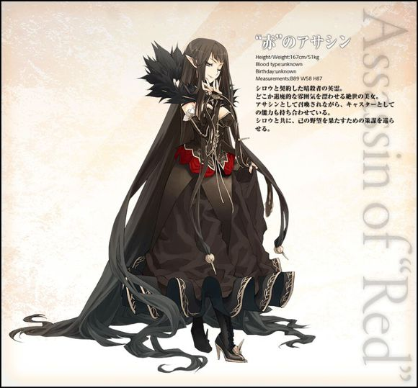

斯卡哈